De Visma Verzuim Manager App registratie
Indien je de manager app opnieuw moet registreren, dan heb je hiervoor een laptop of PC nodig.
Stap 1
Open de app op je telefoon, je krijgt nu onderstaande scherm te zien, je klikt op ‘registreer’.
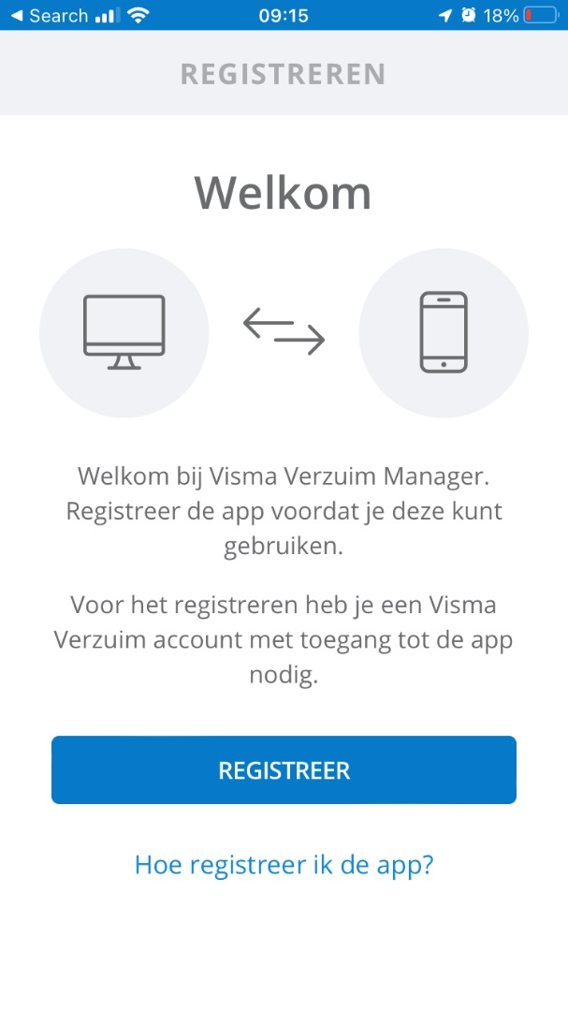

Stap 2
Je komt in het onderstaande scherm terecht. Wanneer je op ‘scannen’ klikt kun je de QR code scannen die je hebt gegenereerd.
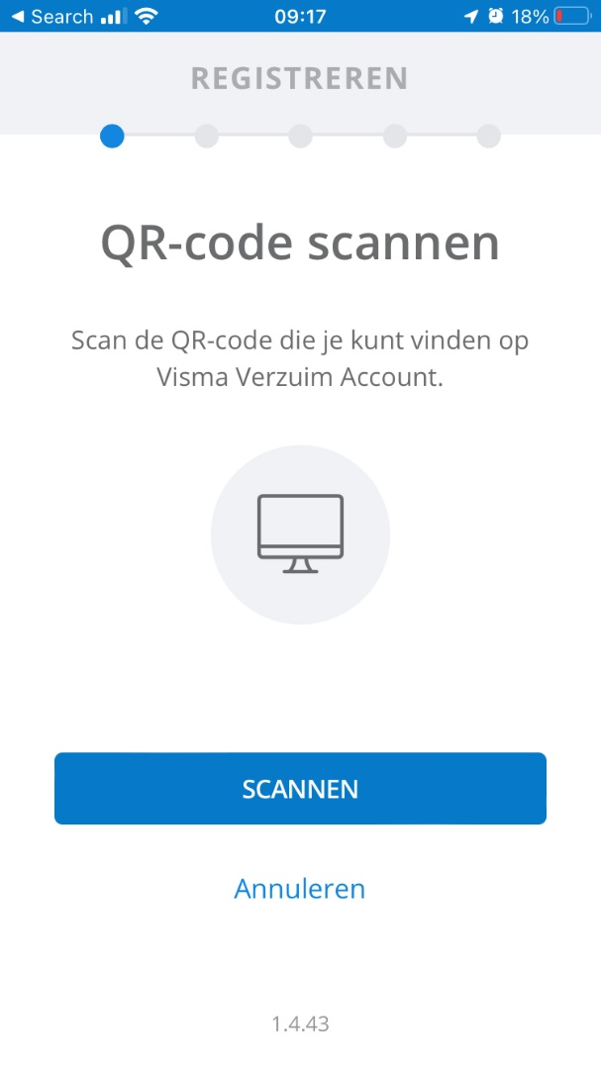
Vanaf stap 3 leggen we uit hoe je een QR code genereerd. Hiervoor heb je een laptop of PC nodig.

Stap 3 QR-code genereren
Voor Manager app gebruikers van Visma Verzuim VZS (VerzuimSignaal)
1. Ga naar https://account.verzuimsignaal.nl/app
2. Log in.
3. Na inloggen kom je direct in de Manager App Wizard.
4. Doorloop de stappen in de Wizard tot de ‘registreren’ stap. Je ziet nu de QR code die met je telefoon gescand moet worden.
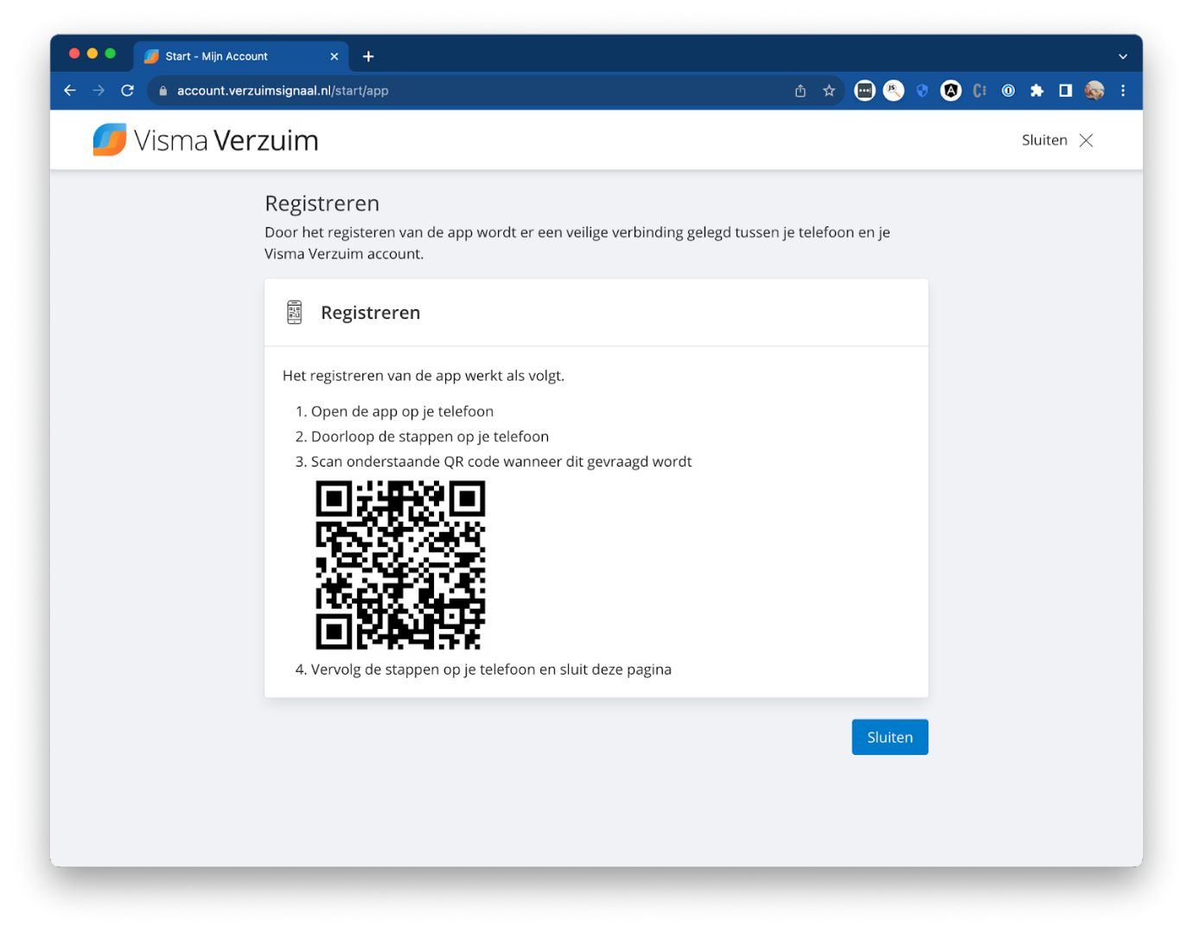
5. Scan met je telefoon de QR code die op je PC/laptop beeldscherm wordt getoond.
6. De registratie is nu voltooid.
*Let op: de QR code is maar beperkt geldig, wacht dus niet te lang met het scannen van de QR Code.
Voor Manager app gebruikers van Visma Verzuim DWC (DotWeb Cloud)
1. Ga naar https://login.dotweb.cloud/
2. Log in
3. Nadat je bent ingelogd kies je: ‘Werkgever Portaal’.
4. Ga naar ‘mijn account’ door in de hoofdbalk rechtsboven te klikken op
5. Selecteer ‘Mijn Account’ en links in het menu klik je op ‘Manager App’.
6. Genereer een nieuwe code door de huidige registratie te verwijderen, klik achter de huidige registratie op het ‘prullenbak’ icoon.
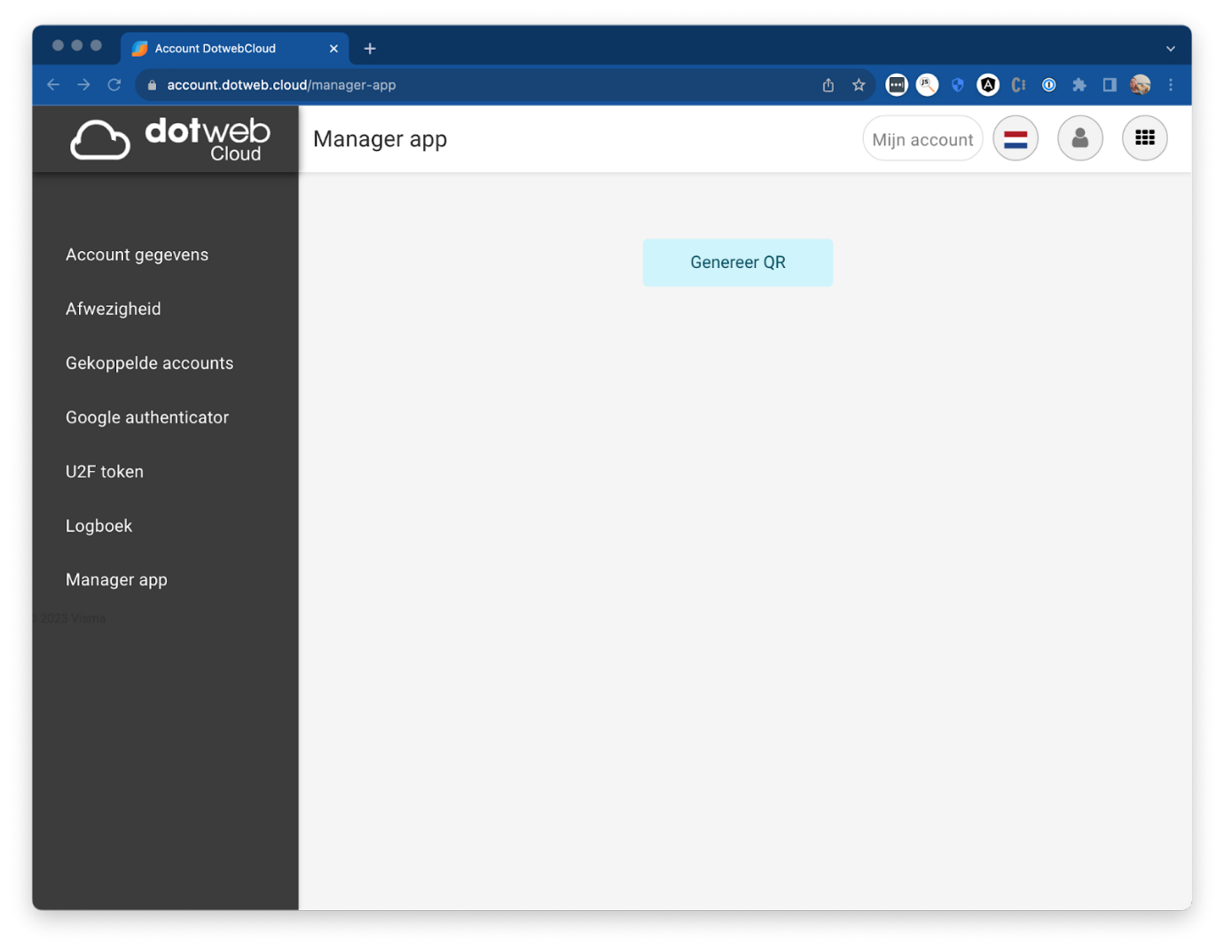
7. Na het verwijderen wordt de ‘Genereer QR’ knop zichtbaar.
8. Klik op de ‘Genereer QR’ knop en de QR-code wordt aangemaakt en getoond.
9. Scan met je telefoon de QR code die op je PC/laptop beeldscherm wordt getoond.
10. De registratie is nu voltooid.

